**武汉大学研究生课程论文**

|  |  |
| --- | --- |
| **课程名称：** | **大 数 据 导 论** |
| **教师姓名：** | **杨 先 娣** |
| **学生姓名：** | **叶 小 川** |
| **学生学号：** | **2022282140108** |
| **学 院：** | **测 绘 学 院** |
| **专 业：** | **资 源 与 环 境** |

二零二二年十一月

# 浅谈大数据时代下点云在自动驾驶中的应用

**摘要：**随着互联网的不断普及，大数据已经成为当前阶段信息技术发展的重点领域。在大数据时代下，数据是一种十分重要的资源形式，点云作为测绘领域的大数据，因其非接触性、快速、高密度、真实还原物体三维形态的优点在各个领域的应用越来越广泛，特别是在自动驾驶中的应用。本文基于大数据时代背景，简析点云的具体应用。

**关键词**：大数据时代 点云 交通 自动驾驶

## 1 引言

大数据（Big Data），是一门专注于对大量的、频繁产生于不同信息源的数据进行存储、处理和分析的学科。其内涵是指无法在一定时间范围内用常规软件工具进行捕捉、管理和处理的数据集合，是需要新处理模式才能具有更强的决策力、洞察发现力和流程优化能力的海量、高增长率和多样化的信息资产。21世纪以来,随着全球信息化与工业化的高度集成发展,出现了物联网和云计算,人类进入了大数据时代[1]。

大数据时代是当前测绘发展面临的新时代背景, 在此背景下, 数据采集方式多样化，与传统全站仪、RTK相比，三维激光扫描仪和倾斜摄影采集方法，更像是测绘领域中的大数据，这两种方式采集的是全要素数据，更像是大数据概念中的样本等于全体。通过三维激光扫描技术和倾斜摄影采集方法获得的数据是获取物体表面每个采样点的空间坐标后，得到的一个点的集合，称之为“点云”。

根据激光测量原理得到的点云，包括三维坐标（X、Y、Z）和激光反射强度。根据摄影测量原理得到的点云，包括三维坐标（X、Y、Z）和颜色信息（RGB）。结合激光测量和摄影测量原理得到点云，包括三维坐标（X、Y、Z）、激光反射强度和颜色信息（RGB）。我们生活在三维空间中，任何一个事物，都可以做成点云。点云可以将现实世界原子化，通过高精度的点云数据可以还原现实世界。随着传感器技术、芯片技术和无人机平台的飞速发展，激光扫描和倾斜摄影为代表性的点云数据现实采集（reality capture）装备[2]、数据处理技术和存储技术越来越先进，大数据时代下点云的应用越来越广泛。本文重点从自动驾驶来讨论点云数据的应用。

## 2 大数据时代下点云的应用

### 2.1点云在自动驾驶中的应用

随着5G和大数据时代的到来，自动驾驶技术逐渐兴起。大数据使自动驾驶的未来成为可能。互联汽车中的大数据有助于它们充分利用自己的感官[3]。如果没有稳定、可靠的数据流，那么自动驾驶汽车将在道路上毫无用处。

在人工智能自动驾驶领域中，准确的环境感知和精确的定位是自动驾驶汽车在复杂动态环境中能够进行可靠导航，信息决策以及安全驾驶的关键[4]。这两个任务需要获取和处理真实环境中的高度准确且信息丰富的数据。为了获得此类数据，无人车上或者移动测量车上通常装备多种传感器，例如LiDAR或者相机。传统上，相机捕获的图像数据能够提供二维语义和纹理信息，且低成本和高效率，是感知任务中最常用的数据之一。但是，图像数据缺少三维地理信息。因此，由LiDAR收集的密集的、准确的、具有三维地理信息的点云数据也应用于感知任务中。此外，LiDAR对照明条件的变化不敏感，可以在白天和夜晚工作，即使有强光和阴影干扰，是3D点云数据的优势。

自动驾驶系统有八个重要模块，分别是：传感器模块、HD地图模块、定位模块、感知模块、预测模块、路线规划模块、运动规划模块、运动控制模块[5]。其中，自动驾驶中传感器模块，会用到多传感器融合感知环境，激光雷达因为可以直接提供一个3D精确的场景而备受自动驾驶研究者的关注。HD地图模块中地图构建一般主要包括两层：一个是点云地图用于展示周围的几何环境信息；第二个是交通规则相关的语义特征图，记录道路边界，交通线，信号灯等。这两层地图会被配准在一起形成HDmap用于提供导航精细的信息。其中前者主要是为了提供定位信息，后者主要是决策信息。定位模块则是从上述的HD map中精确定位无人车的位置和朝向等信息，这个模块的核心技术之一是3D点云配准技术，通过配准前后两帧点云定位。随着自动驾驶领域的不断发展，点云大数据在这三个模块中的应用越来越深入。

基于高清激光雷达点云开发的轨道交通算法，对获取到的点云信息进行处理分析，识别出列车行驶前方的异常状况，并转化成预警信息，通过列车信号控制系统在驾驶室内的显示器上呈现，进而及时发出预警；列车可根据探测结果做出相应的预警，减速，制动等动作，从而实现列车主动完全，自动巡航，自动定位等。

总的来说，3D点云在自动驾驶领域中的应用可以分为以下两个方面：

1、基于场景理解和目标检测的实时环境感知和处理；

2、基于可靠定位和参考的高精度地图和城市模型的生成和构建。

这些应用具有一些类似的任务，可以大致分为三种类型：点云分割和定位以及三维目标分类和识别[15]。

### 2.2 点云分割

在点云语义分割方法中，涉及到三个概念，点云分割、点 云分类与点云语义分割。点云分割是指根据某一规则或某一属性将点云聚合到同 一个聚类中；点云分类是指赋予点云语义类别标签。点云语义分割既包含了对单个物体点云的完整分割，同时也对分割的完整物体点云附加类别标签[6]。

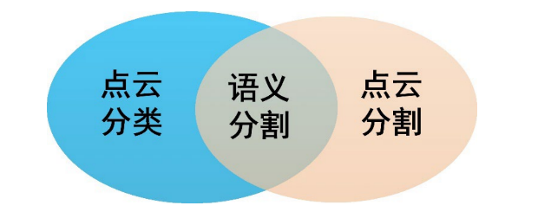

图 1 点云分类、分割与语义分割概念

### 2.3 定位

使用激光束获取测量的距离并产生点云数据，其中的每个点表示传感器获取的物体表面的（XYZ）的坐标。基于点云的高精地图是可以通过lidar扫描离线的构建出来，也可以在导航过程中通过里程计实现闭环的构建地图，也就是SLAM系统[7]。

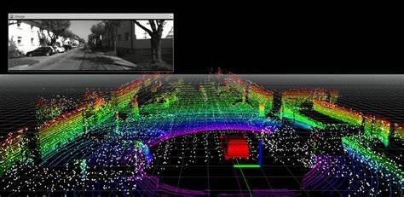

图 2 kitti数据集建图

### 2.4 三维目标分类与识别

过去，基于二维图像的目标识别一直是主流[8]，但是点云作为场景中点的位置具有稀疏和非结构化的性质，因此它们的密度和数量都随着场景中对象而变化，针对于点云特有的特征性质和属性可以对目标物体进行更好的识别[9]。

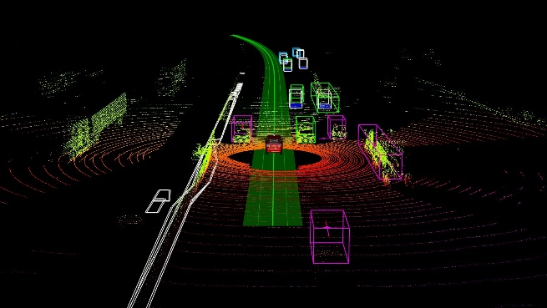

图 3 三维目标识别

## 3 结语

随着大数据时代的到来，大数据、物联网和云计算技术的不断发展。测绘大数据和智能测绘也正在兴起。点云作为测绘大数据的典型代表，被广泛应用于各行各业。本文从自动驾驶领域入手，总结分析了点云在其中发挥的作用、功能及影响。

## 参考文献

[1] 李德仁. 展望大数据时代的地球空间信息学[J]. 测绘学报, 2016, 45(04): 379-384.

[2] 杨必胜, 董震. 点云智能研究进展与趋势[J]. 测绘学报, 2019, 48(12): 1575-1585.

[3] YAQOOB I, KHAN L U, KAZMI S A, 等. Autonomous driving cars in smart cities: Recent advances, requirements, and challenges[J]. IEEE Network, 2019, 34(1): 174-181.

[4] 靳文星, 张澍裕, 李尚南, 等. 激光雷达在自动驾驶中的应用研究[J]. 中国航天电子技术研究院科学技术委员会 2020 年学术年会论文集, 2020.

[5] CHEN S, LIU B, FENG C, 等. 3d point cloud processing and learning for autonomous driving: Impacting map creation, localization, and perception[J]. IEEE Signal Processing Magazine, 2020, 38(1): 68-86.

[6] ZHAO Y, ZHANG X, HUANG X. A technical survey and evaluation of traditional point cloud clustering methods for lidar panoptic segmentation[C]//Proceedings of the IEEE/CVF International Conference on Computer Vision. 2021: 2464-2473.

[7] KIM P, CHEN J, CHO Y K. SLAM-driven robotic mapping and registration of 3D point clouds[J]. Automation in Construction, 2018, 89: 38-48.

[8] KPALMA K, RONSIN J. An overview of advances of pattern recognition systems in computer vision[J]. Vision Systems, 2007: 26.

[9] MAHMOUDI M, SAPIRO G. Three-dimensional point cloud recognition via distributions of geometric distances[J/OL]. Graphical Models, 2009, 71(1): 22-31. DOI:10.1016/j.gmod.2008.10.002.